мрипраппарапорпраорпорпапваварвапррпра

Обеспеченность студентов
учебной литературой по учебной дисциплине
«высшая математика»
по данным библиотеки академии

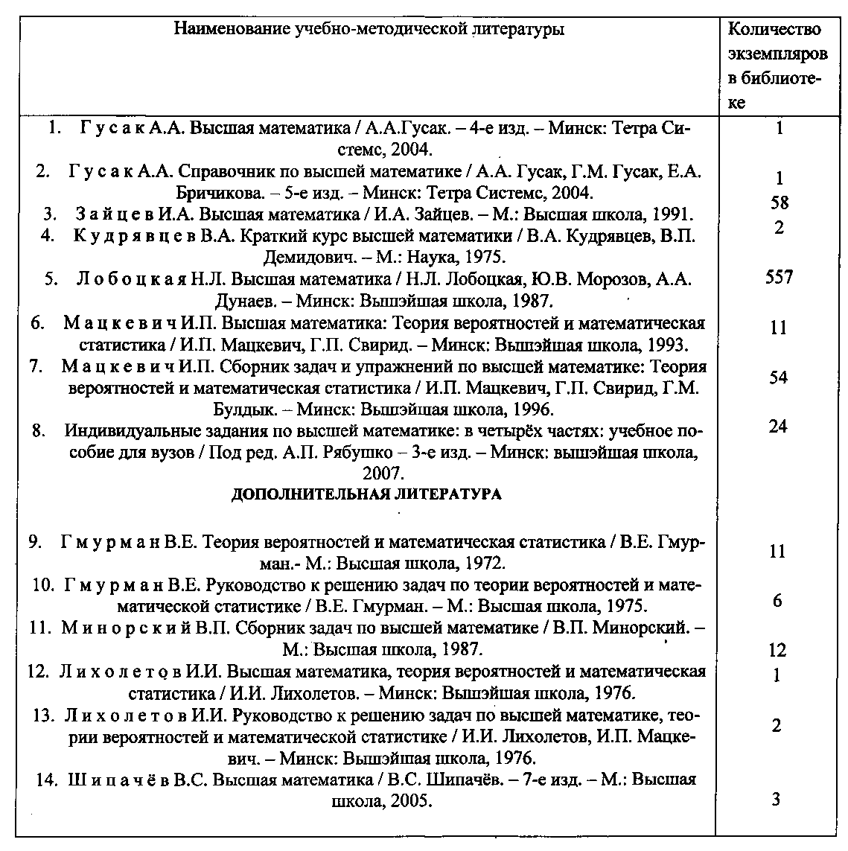
(http://library.baa.by)

